Қысқа мерзімді жоспар

Сабақтың тақырыбы: «Адам гемоглобині мен миоглобинінің құрылысы мен қыз-меті. Адам гемоглобині мен миогло-бині үшін оттектің диссоциация-лануының қисық сызығы».
Бөлім: | 10.2 Заттардың тасымалдануы
Педагогтің аты-жөні: | Паширалиева Алуа
Пәні: | Биология
Күні:
Сыныбы: | Қатысушылар саны: Қатыспағандар саны:
Сабақтың тақырыбы: | Адам гемоглобині мен миоглобинінің құрылысы мен қыз-меті. Адам гемоглобині мен миогло-бині үшін оттектің диссоциация-лануының қисық сызығы
Оқу бағдарламасына сәйкес оқу мақсаты | 10.1.3.1 - эмбрион мен ересек ағзаның гемоглобині мен миоглобині үшін оттектің диссоциациялануының қисық сызығын түсіндіру
Сабақтың мақсаты: | Барлық оқушылар үшін:  Адам гемоглобині мен миоглобилиннің құрылысы және қызметін оқып үйренеді  Көпшілік оқушылар үшін:  Адам гемоглобині мен миоглобилиннің құрылысы және қызметін салыстырып талдай алады  Кейбір оқушылар үшін:  Адам гемоглобині мен миоглобині үшін оттектің диссоциациялануының қисық сызығын оқып үйренеді. Ересек организм және ұрықтың гемоглобині мен миоглобині үшін оттектің диссоциациялануының қисық сызығын түсіндіре алады.
Құндылықтарға баулу: | «Мәңгілік ел» жалпыұлттық идеясы бойынша «Жалпыға бірдей еңбек қоғамы» құндылығына баулу. Бұл арқылы оқушыларда шығармашылық және сын тұрғысынан ойлауы, функционалдық сауаттылығы, қарым-қатынас жасау қабілеті мен жауапкершілігі артады. Сонымен қатар өмір бойы оқуға, еңбеу етуге, Қазақстандық патриотизм және азаматтық жауапкершілікке деген дағдысы қалыптасады.
Сабақтың барысы:
Сабақ кезеңі/Уақыты | Педагогтің іс-әрекеті | Оқушының іс-әрекеті |  |  | Бағалау | Ресурстар
Сабақтың басы  Қызығушылықты ояту.  7 мин. | (Ұ). Ұйымдастыру кезеңі:  1. Оқушылармен амандасу, түгендеу.  2. Ынтымақтастық атмосферасын қалыптастыруда шаттық шеңбері жүзеге асырылады.  3. Оқушыларды топтарға біріктіру. | Топқа кітап, дәптер және қаламсап оқу құралдарының суреттері бар қима қағаздар беріледі. Әр оқушы қима қағаздарды таңдау арқылы ұқсас құралдармен 3 топқа бірігеді.  1 топ: Кітап  2 топ: Дәптер  3 топ: Қаламсап |  |  | Мақсаты: Оқушылар бір-біріне тілек білдіреді, тыңдау дағдыларын дамытуға бағытталады, сондай-ақ барлық оқушылардың қатыстырылуы арқылы сабаққа белсенділігі артады.  Тиімділігі: Оқушылар бір-біріне тілек айту арқылы жақындасады, көңіл-күйін көтереді және бауырмалдығын оятады.  Саралау: Бұл жерде саралаудың «Жіктеу» тәсілі көрінеді. Оқушылардың оқуға деген қызығушылығын арттыру мақсатында мүмкіндігінше оларға таңдау еркіндігі беріледі. | Оқулық, жұмыс дәптері  Кітап, дәптер, қалам суреттері бейнеленген қима қағаздар топтамасы  (Қазіргі жағдайда) ДК экраны
Жаңа сабаққа кіріспе | (Ұ) «Миға шабуыл» әдісі арқылы өткен тақырыппен жаңа сабақты байланыстыру мақсатында ой қозғау сұрақтарын ұжымдық талқылау. Оқушыларға жалпылама төмендегі сұрақтар және жаттығу түрлері беріледі. Әр оқушы өз оймен бөліседі.  Өзгенің пікірін толықтырады.  Оқушылар сұрақтарға жауап беріп, өзара ұжымдық талқылау жасағаннан кейін мұғалім оқушыларға сабақтың тақырыбы, мақсатымен таныстырады. | 1.Гемогобин қай жерде болады?  2.Гемоглобиннің химиялық құрылымы қандай?  3.Гемоглобин, ген, глобин, оксигемоглобин, миоглобин Ұғымдарына аңықтама беріңдер. |  |  | Мақсаты: Жылдам әрі функционалды түрде сыни ойлануды дамыту.  Тиімділігі: оқушының танымдық дағдысы артады. Сонымен қатар оқушыға сабақтың өмірмен байланысын көрсетеді және сабақтың тақырыбы мен мақсатын анықтауға мүмкіндік береді.  Саралау: Бұл жерде саралаудың «Диалог және қолдау көрсету» тәсілі көрінеді. Дұрыс мағынада жауап беруге бағыттау мақсатында кейбір оқушыларға ашық сұрақтар, ал кейбір көмек қажет ететін оқушыларға жетелеуші сұрақтар қойылады. | Өз ойын дұрыс мағынада білдіріп, талқылауға белсенділікпен қатысқан оқушыға «Жарайсың!» деген мадақтау сөзімен ынталандыру.
Сабақтың ортасы  Мағынаны ашу.  26 мин. | Оқулықтағы жаңа сабақтың мәтінін оқуға тапсырма береді | Оқулықты оқып танысып шығады. Тірек сөздермен танысып, өз дәптерлеріне жазып алады. |  |  | Дескриптор: Жалпы - 3 балл  1.Адам гемоглобині мен миоглобилиннің құрылысы және қызметін талдайды.  2. Оттектің диссоциациялануының қисық сызығын түсіндіреді. | Презентация
 | Қолдау айдарындағы тапсырмаларды орындатады, бақылайды, мысал, үлгі көрсетеді. | 1. Гемоглобиннің қандағы мөлшері- 70% деген нені білдіретінің түсіндіреді.  2. Гемогобиннің құрылысы мен қызметін сипаттайды.  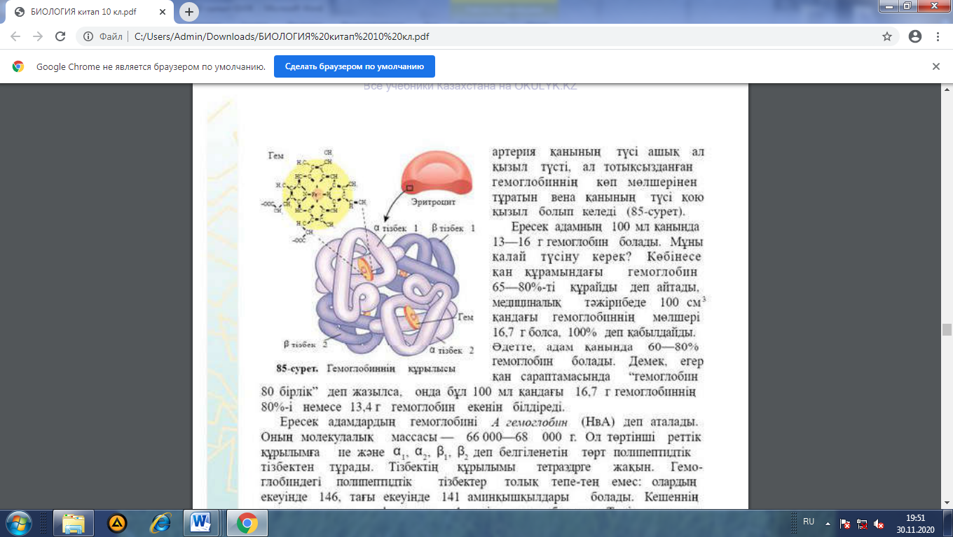 |  |  | Дескриптор: Жалпы - 3 балл  1. Тапсырмаларды түсіндіріп сипаттап береді.  2. Қосымша ақпарат көздерін пайдалана отырып, теңіз сүтқоректілерінің су астында ұзақ қалу мүмкіндігін зерттейді. | ДК экраны  10-сынып оқулығы.  Жұмыс дәптерлері.
 | Талдау айдарындағы тапсырмаларды орындатады, бақылайды, мысал, үлгі көрсетеді. | 1.Гемоглобин мен миоглобиннің арасындағы ұқсастық пен айырмашылықтарын көрсетеді.  2.Гемоглобин мен миоглобиннің химиялық құрылымы мен атқаратын қызметі арасындағы байланысты талдайды. |  |  | Дескриптор: Жалпы - 3 балл  1.Талдау жасайды  2. Тақырыпқа байланысыты эссе жазады. | ДК экраны  10-сынып оқулығы.  Жұмыс дәптерлері.
Сабақтың соңы  Ой толғаныс.  Рефлексия  7 мин. | «Еркін микрофон» әдісі. Мұғалім сабақты қорытындылау мақсатында оқушылардың сабаққа деген көзқарасын, рефлексиясын тыңдайды.  Мақсаты: Оқушы алған білімін саралай білуге дағдыланады.  Тиімділігі: Тақырып бойынша оқушылардың пікірін анықтайды. Жинақталған деректердің құнды болуын қадағалайды.  Саралау: Бұл кезеңде саралаудың «Қорытынды» тәсілі көрінеді. | Оқушылар бүгінгі сабақтың мақсатына жеткізетін тапсырмалар орындауына қарай, өз түсінгенін, пікірін, өз ойын айту арқылы сабаққа қорытынды жасайды. |  |  | Мұғалім оқушыларды «Жапондық бағалау» әдісі арқылы бағалайды. Яғни «Дұрыс келісемін», «Толықтырамын, басқа көзқарасым бар», «Менің сұрағым бар». Сонымен қатар 1-10 баллдық жүйе бойынша оқушылардың сабаққа қатысу белсенділігі бойынша бағаланады. |   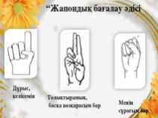
Саралау. Сіз қандай тәсілмен көбірек қолдау көрсетпексіз? Сіз қабілетті оқушылардың алдына қандай тапсырмалар қоясыз? |  |  | Бағалау. Сіз оқушылардың материалды игеру деңгейін қалай тексеруді жоспарлап отырсыз? | Денсаулық және қауіпсіздік техникасын сақтау
«Диалог және қолдау көрсету», «Тапсырма», «Жіктеу».  Саралау тапсырмаларды іріктеуді, белгілі бір оқушыдан күтілетін нәтижені, оқушыға жеке қолдау көрсетуде, оқу материалы мен ресурстарды оқушылардың жеке қабілеттерін ескере отырып әзірлеуді қамтиды. |  |  | «Мадақтау сөзі» әдісі | Денсаулық сақтау технологиялары.  Сабақта сергіту жаттығулары мен белсенді жұмыс түрлерін қолданамын.  Осы сабақта қолданылатын  Қауіпсіздік техникасы ережелерінің тармақтары орындалады.
Жалпы бағалау
Сабақтың қандай екі аспектісі жақсы өтті? Оқыту туралы да, сабақ беру туралы да ойланыңыз.
1:
2:
Сабақты жақсартуға не жәрдемдесер еді? Оқыту туралы да, сабақ беру туралы да ойланыңыз.
1:
2:
Сабақ кезінде, сынып немесе жекелеген оқушылардың жетістіктері/қиыншылықтары туралы мен нені анықтадым? Келесі сабақтарда неге назар аудару керек?
1:
2:

